**今日动态**

**1月11日 星期四 晴**

1. **入园情况：**

今日来园25位小朋友，**5**位小朋友请假。

**2.区域活动**

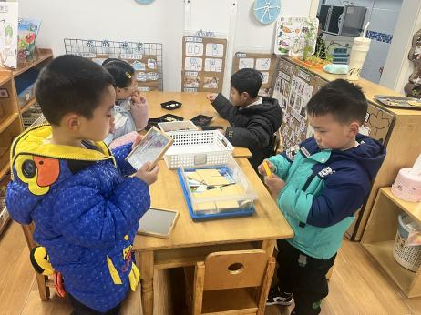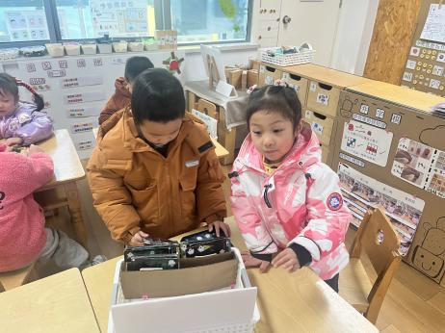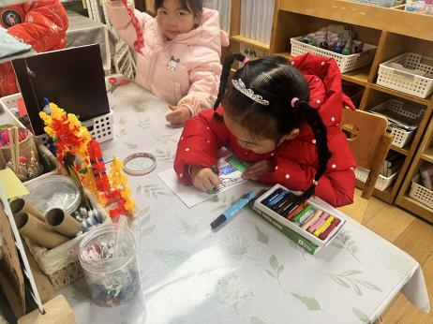

**美工区**

谢琦悦在认真画画。

**益智区**

可可和张苏锦在玩幽灵拼图。

**科探区**

宋岱林和王润川在探究镜子的秘密。

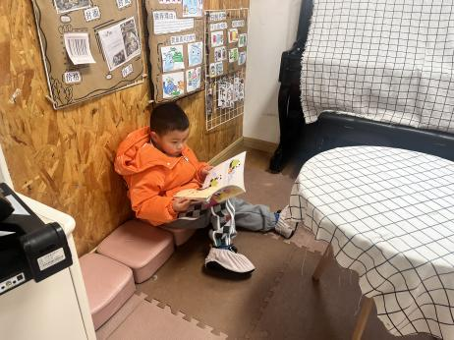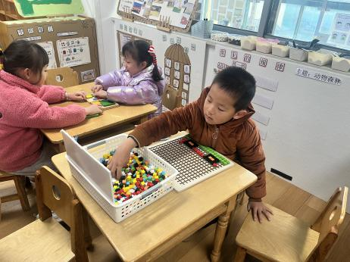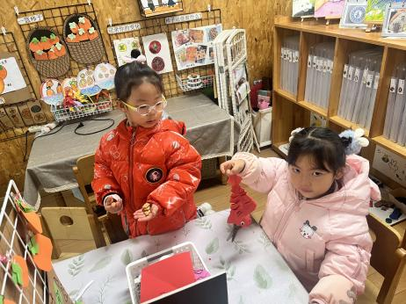

**美工区**

朵朵和李沐妍在做小鱼。

**益智区**

杨赟在玩马赛克拼图。

**图书区**

易逸在认真看书。

**3.集体活动**

这是一节感知数量8的数学活动。这里的8指的是基数，可用来表示事物的数量，数字8是用来写数的符号。本次活动旨让幼儿在情景中通过数一数、说一说、做一做中感知数量8，重点和难点在于引导幼儿认识8这个数，并逐步能够不受物体大小和排列形式影响，正确感知和判断8的数量，即理解数字与数量的关系。另外我们还认识了＞、＝、＜，并做了初步的练习，大家可以带着孩子再重新练习一下哦！

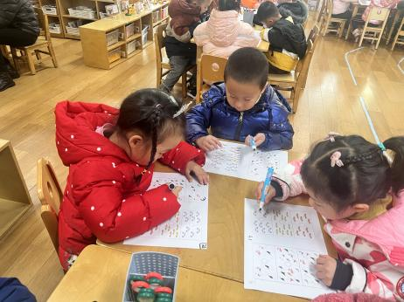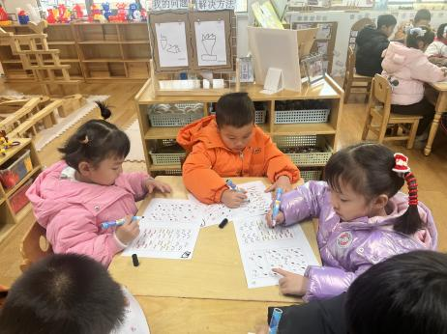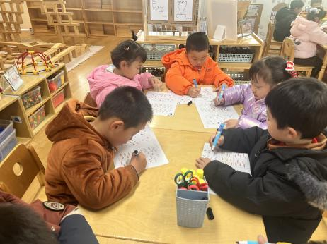

**4.户外活动**

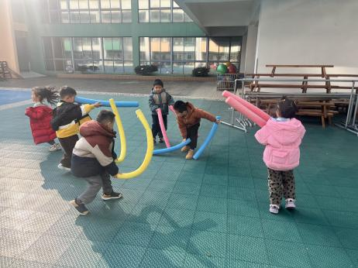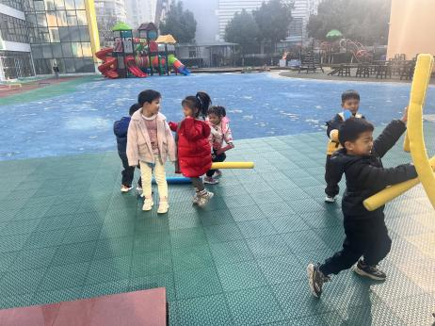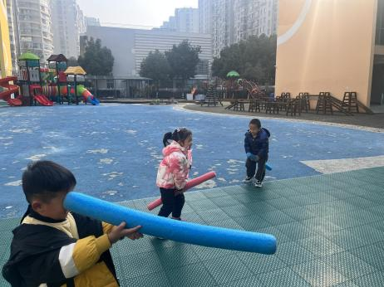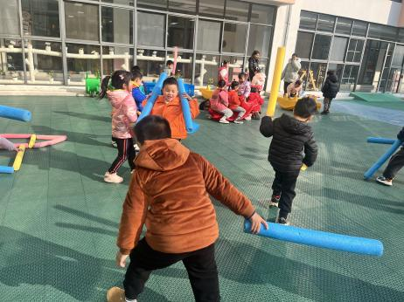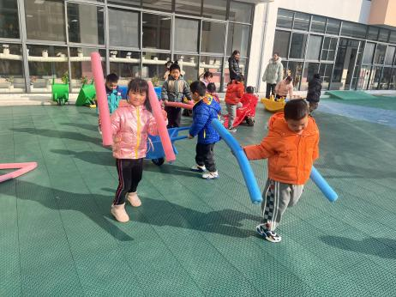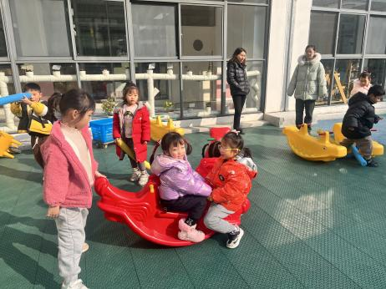

**5.生活活动**

午饭：大米饭、鹌鹑蛋茭白红烧肉、青菜肉沫炒香菇、番茄土豆汤。点心：笃烂面。 水果：金桔、龙眼。

**6.温馨提示**

天气多变，请家长们不要带孩子去人多密集的地方，防止感染，有咳嗽、流鼻涕症状的孩子，也请在家休息，不要带病上学哦！